С 8 по 10 июля 2011 года Команда ОАО «Гатчинагаз» приняла активное участие в слете формирований ГО и ЧС ОАО «Леноблгаз»

Ежегодный слет формирований ГО и ЧС ОАО «Леноблгаз» проходил в поселке Любань Тосненского района Ленинградской области. Команда ОАО «Гатчинагаз» с 2004 года принимает активное участие в слете.
По итогам прошедших соревнований команда ОАО «Гатчинагаз» заняла почетное III место.

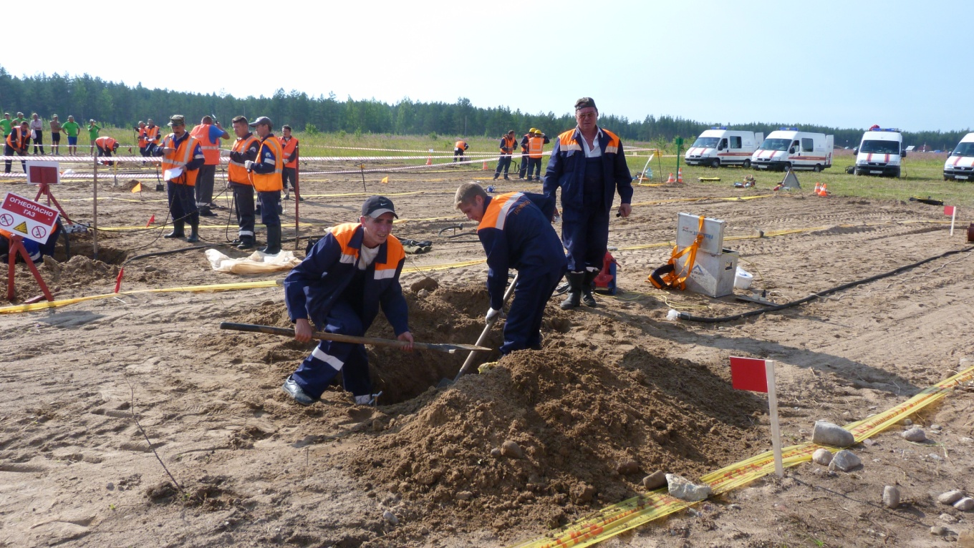

Конкурс: «Ликвидация аварий на наружном газопроводе»
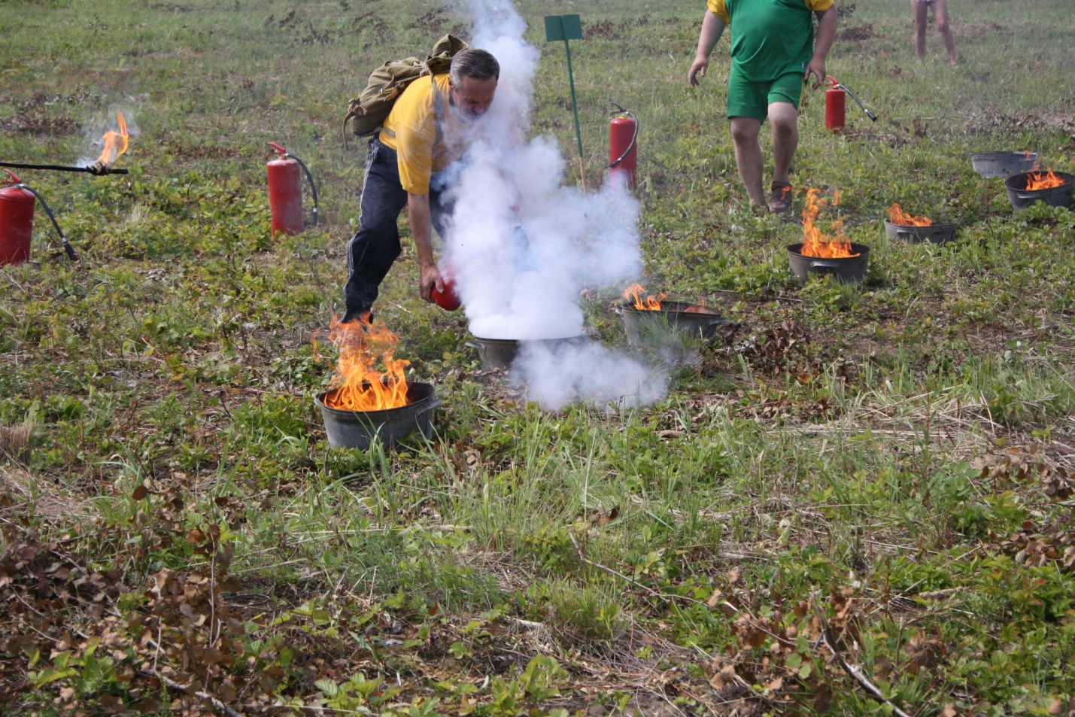
Один из этапов эстафеты

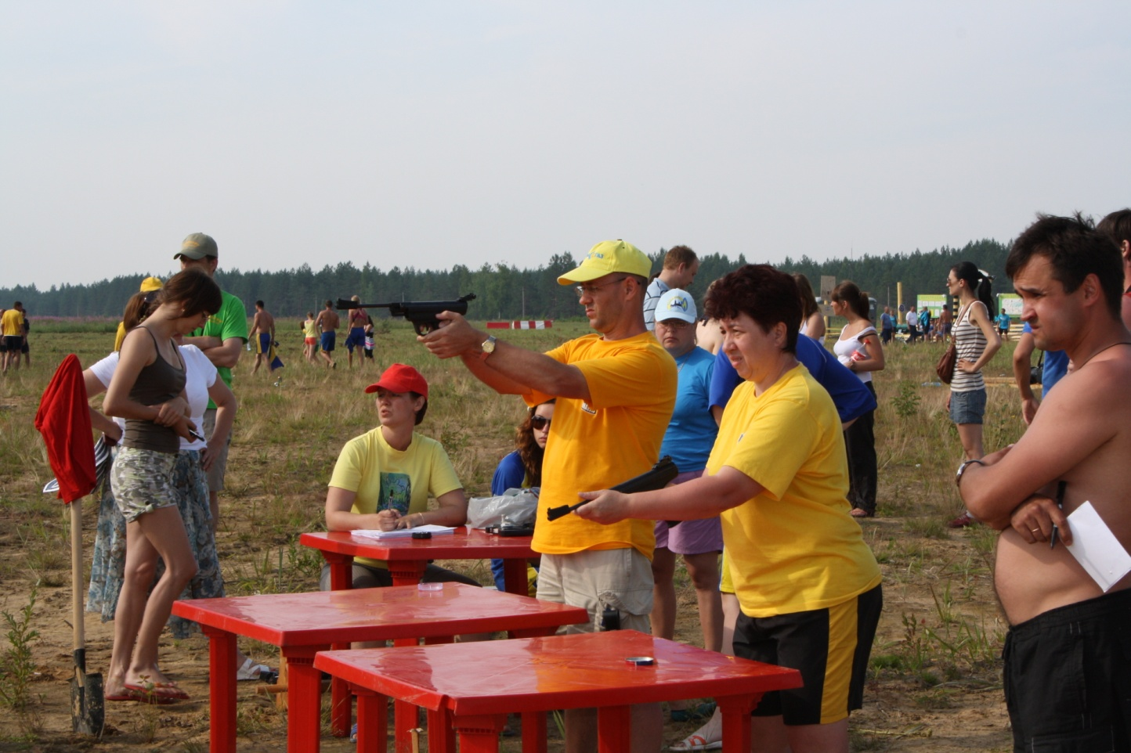
Соревнования по стрельбе

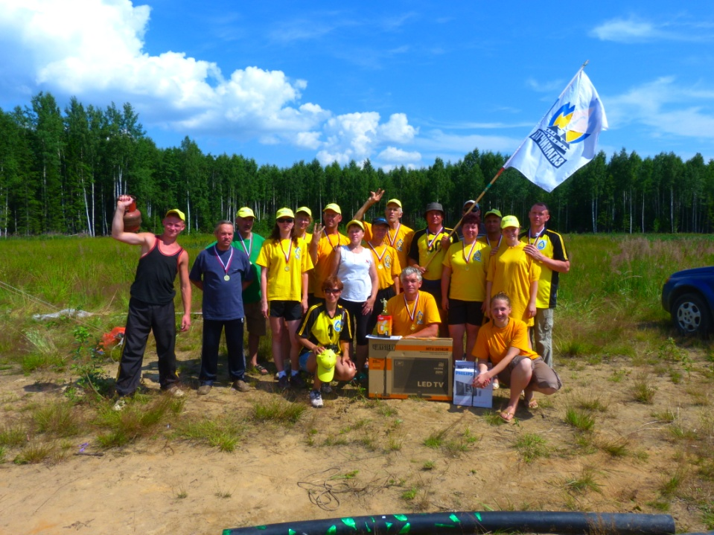
Заслуженные награды

